Le multiplicateur keynésien

Cadre d’analyse : Les effets de l’investissement sur la croissance. On parle de multiplicateur d’investissement pour les entreprises et de multiplicateur de la dépense publique dans le cadre d’une intervention de l’Etat. Les deux ont pour effet de justifier un investissement initial, puisqu’il serait à l’origine d’une création de revenus (il engendrerait donc de la croissance) proportionnellement plus importante dont le montant dépend de la propension des agents à consommer leur revenu.

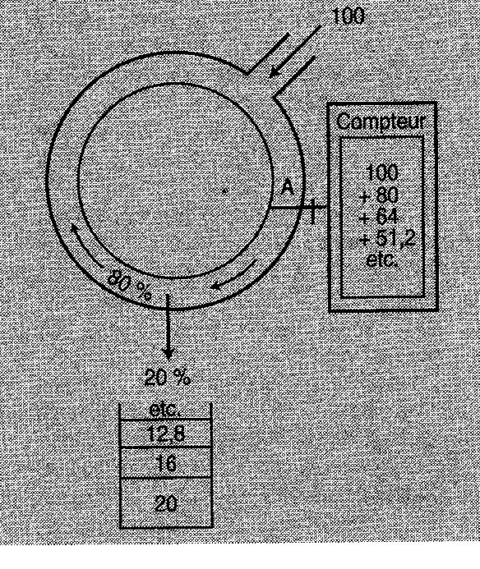
Le principe du multiplicateur
Imaginons le dispositif suivant : 100 litres d’eau sont introduits
dans la partie supérieure d’un tuyau. L’eau descend et passe en A
où un compteur enregistre le flux (donc 100 litres). Arrivés en bas
du tuyau, 20% de l’eau (20 litres) tombent dans un bac, le reste
continuant dans le tuyau. Aspirés par une pompe, les 80% (80 litres)
qui restent, remontent en haut du tuyau, puis redescendent,
sont enregistrés par le compteur (il enregistre donc 80 litres), puis
continuent. De ces 80 lites, 20% -c'est-à-dire 16 litres- tombent
dans le bac ; les 64 litres restants (80% de 80 litres) poursuivent
dans le tuyau, remontent, repassent par le compteur (qui enregistre
donc 64). Etc. Au bout d’un certain temps, le processus s’interrompt
(ne polémiquons pas sur la dernière goutte…). Quel flux total Y le
compteur a-t-il enregistré ?
100 litres au premier tour, puis 80, 64, 51,2 (80% de 64), 40,96
(80% de 51,2), etc. On pourrait calculer cette somme en remarquant
qu’il s’agit d’une suite géométrique de raison égale à 0,8, mais il y a
plus simple. Si l’eau a cessé de tourner dans le tuyau, c’est parce que
les 100 litres initialement introduits dans le tuyau sont tombés dans le bac. Mais nous savons par ailleurs qu’à chaque tour tombaient dans le bac 20% de ce qui venait d’être enregistré au compteur. Les 100 litres tombés dans le bac correspondent donc à 20% du total Y recherché.
D’où, 100=0,2 Y (rappel : 0,2 se lit aussi bien 2/10 que 20/100, c’est à dire 20%)
Donc, Y = 100/0,2 = 500
Si on appelle 0,2 le taux de fuite, l’inverse du taux de fuite est 1/0,2, c'est-à-dire 5. Le total de ce qui a été enregistré au compteur (500 litres) est donc égal au volume introduit initialement (100 litres) multiplié par l’inverse du taux de fuite (5).

Application à l’investissement
Imaginons que dans une économie en sous-emploi (chômage et demande insuffisante sur le marché des biens et services) les entreprises augmentent de 100 euros leurs dépenses d’investissement (c’est l’eau initialement injectée dans le circuit) ; peu importe ici les causes de cette variation de l’investissement. Ces dépenses correspondent à des achats de machines. Les revenus des fabricants de machines, de leurs salariés, de leurs actionnaires, fournisseurs, etc., augmentent donc de 100 (les revenus distribués sont le flux d’eau que le compteur enregistre au fur et à mesure).
Les 100 euros de revenus distribués ne sont pas tous dépensés : 20% sont épargnés (20 euros sortent du circuit et tombent dans le bac). Le reste -80%- est dépensé en bien de consommation (80 euros restent dans le tuyau) qu’il est possible de produire puisque l’économie est par hypothèse en sous-emploi, ce qui signifie qu’il existe des capacités de production disponible qu’il est possible d’utiliser en embauchant des chômeurs. Grâce à ces ventes supplémentaires, les fabricants de biens de consommation peuvent ainsi distribuer 80 euros de revenus supplémentaires aux salariés, actionnaires, etc. (le compteur de revenus distribués enregistre 80 euros de plus). 20% de ces revenus sont épargnés (16 euros tombent dans le bac). Le reste -64 euros- sert à acheter des biens de consommation, ce qui permet une nouvelle distribution des revenus de 64 euros (le compteur les enregistre).Etc.
En appliquant les résultats du préliminaire hydraulique on remarque que l’investissement initial de 100 euros a induit un revenu de 500 euros (500 euros de richesse ont été créés par l’investissement initial). Le taux de fuite (20% ou 0,2) est le taux d’épargne (propension à épargner), c’est la part du revenu disponible qui n’est pas consommée.

Il faut retenir de ce mécanisme que :
- ce n’est pas seulement le revenu qui a augmenté à la suite de l’investissement initial, mais également –et pour un même montant- la production (le PIB). Il a en effet fallu produire pour 100 euros de biens d’investissement et pour 400 euros de biens de consommation, pour faire face à la consommation de 80% des 500 euros de revenus supplémentaires. Il est donc indifférent de parler de revenu ou de production : la valeur des biens et services vendus par les entreprises est nécessairement égale à la valeur des revenus engendrés par cette production.
- l’investissement est logiquement antérieur à l’épargne (il n’y a d’eau dans le bac que parce qu’on en a versé dans le tuyau : l’égalité I (investissement) = S (épargne) , n’est vraie qu’a posteriori). Ce n’est pas l’épargne qui permet l’investissement, mais l’investissement qui induit un flux de revenus juste suffisante pour engendrer l’épargne équivalente. Que l’investissement précède le revenu confère à l’évidence un rôle essentiel au crédit, donc à la monnaie. C’est une des raisons qui permettent de dire que, dans une perspective keynésienne, l’économie est d’emblée monétaire.
-le mécanisme du multiplicateur n’est pas lié au fait que la dépense initiale est de l’investissement, mais au fait que c’est de la dépense (peu importe ce qui entre dans le tuyau pourvu que se soit liquide). On a le même résultat si l’Etat augmente les dépenses publiques. Tout accroissement des subventions à la production, prestations sociales, dépenses d’infrastructure, achats d’armes et autres dépenses, se traduit par une redistribution de revenus supplémentaires qui sont épargnés ou consommés selon le même mécanisme.
-en économie ouverte, l’effet du multiplicateur dépend négativement de la propension des ménages à consommer des produits importés. Plus les ménages consomment de produits étrangers et moins l’effet d’une dépense initiale (investissement ou dépense publique) est important (le multiplicateur d’investissement est plus faible).

